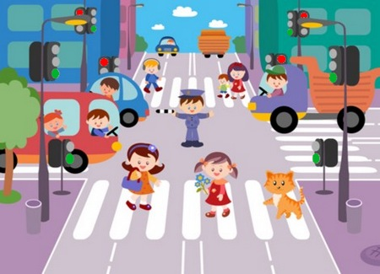
Световозращающие элементы на детской одежде
Пешеходы – это самая незащищённая категория участников движения. Только в минувшем году в стране было совершено 72 тысячи наездов на пешеходов, это составляет более трети от общего числа ДТП. Каждый тринадцатый пострадавший в ДТП – это по-прежнему ребёнок. Поэтому родителям следует позаботиться о дополнительных мерах безопасности. В тех странах, где использование световозвращающих на детской одежде введено в обязательном порядке, детский травматизм на дорогах снизился в 6 – 8 раз. Это очень важное достижение, фликер – не просто блестящий значок, делающий пешехода заметным. Он формирует определённую психологию, призывающую человека быть осторожным. Ведь даже цвет одежды влияет на безопасность. Для пешехода очень важно быть (видным). И не все родители это понимают, выбирая (практичные) тёмные тона. А ведь это делает пешехода практически незаметным, особенно в пасмурную погоду, в сумерки. И большинство наездов транспорта на пешеходов происходят именно из-за действий такого пешехода-невидимки, происходят столкновения транспорта или наезды его на различные препятствия. Применение световозвращателей (катафотов) пешеходами более чем в 6,5 раз снижает риск наезда транспортного средства на пешехода в тёмное время суток. При движении с ближним светом фар водитель замечает пешехода со световозвращающим элементом с расстояния 130 – 140 метров, когда без него – в лучшем случае с расстояния 25 – 40 метров. При движении с дальним светом он заметит пешехода на расстоянии до 400 метров.

Рекомендации по использованию детских удерживающих устройств
Самый эффективный способ обеспечения безопасности маленьких пассажиров в автомобиле – использование специальных детских удерживающих устройств (ДУУ). Всероссийский социальный проект «Маленький Большой Пассажир» обращает внимание всех водителей и родителей: детские автокресла значительно снижают риск и тяжесть травм детей-пассажиров в ДТП.
Согласно пункту 22.9 Правил дорожного движения РФ, «перевозка детей до 12-летнего возраста в транспортных средствах, оборудованных ремнями безопасности, должна осуществляться с использованием специальных детских удерживающих устройств, соответствующих весу и росту ребенка, или иных средств, позволяющих пристегнуть ребенка с помощью ремней безопасности, предусмотренных конструкцией транспортного средства, а на переднем сиденье легкового автомобиля – только с использованием специальных детских удерживающих устройств». С 1 сентября 2013 года за невыполнение этого пункта правил введен штраф в 3000 рублей.

Особенности транспортного средства
Если у вас есть дети, то, планируя покупку автомобиля, заранее учитывайте техническую возможность установить в нем детское удерживающее устройство.
Для этого выбирайте автомобиль, оборудованный центральным поясным-плечевым ремнем. В некоторых машинах можно заменить одинарный поясной ремень трехточечным поясным-плечевым ремнем. Но чтобы использовать сиденье для установки детского удерживающего устройства, необходимо наличие центральной задней точки крепления.
Для крепления автокресел всех групп в любых автомобилях используется трехточечный ремень безопасности. При этом кресла групп 0+ (0-13 кг, от рождения до 1 года) и 1 (9-18 кг, от 9 месяцев до 4 лет) крепятся к сиденью ремнем автомобиля, а дети в них пристегиваются уже при помощи внутренних ремней. Автокресла групп 2 (15-25 кг, от 3 до 7 лет) и 3 (22-36 кг, от 6 до 12 лет) внутренних ремней не имеют, и дети пристегиваются в них при помощи автомобильных ремней безопасности.
Альтернативный способ установки автокресла – система ISOFIX. Она представляет собой жесткое крепление кресла к кузову автомобиля, что обеспечивает лучшую защиту ребенка. На данный момент такая система считается наиболее безопасной для перевозки маленьких пассажиров, по результатам многочисленных независимых краш-тестов.
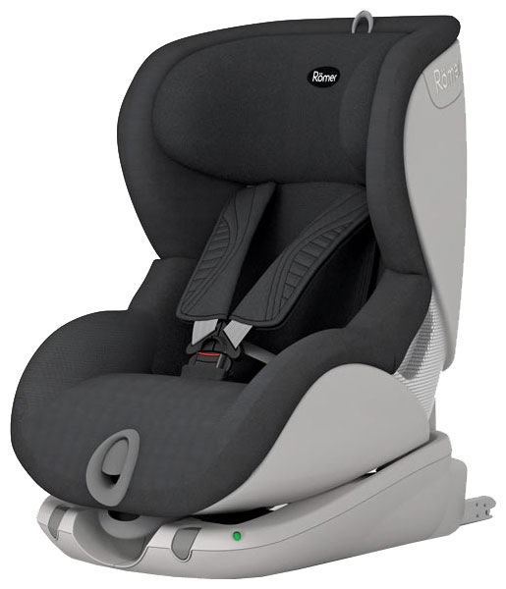

Виды детских удерживающих устройств

В течение последних тридцати лет различные научные институты и организации мира исследуют вопрос детской безопасности на дорогах. Результаты этой работы вылились в единые стандарты для автокресел. Сегодня действует уже четвертая редакция этих требований ECE 44 04, с учетом которых производители разрабатывают еще более совершенные ДУУ. Согласно стандарту, все автомобильные кресла имеют разделение на группы в зависимости от веса ребенка, его возраста и роста, а также на категории – в зависимости от типа транспортного средства.

Вот основные группы ДУУ:
1. «0» – так называемая «люлька»: удерживающее устройство, устанавливаемое против направления движения, с ремнем безопасности или другим способом ограничения перемещений пассажира длиной 70 см в положении лежа на спине. Используется для перевозки детей до 6 месяцев;
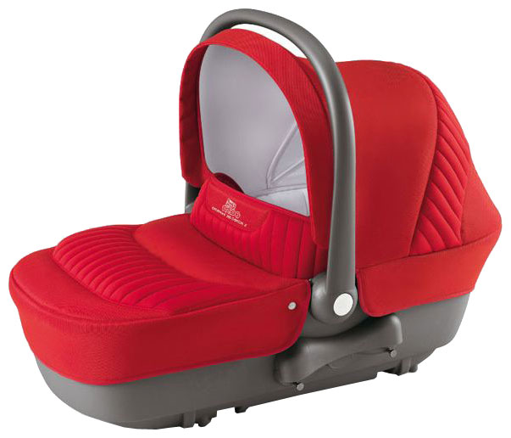
2. «0+» – детское удерживающее устройство, устанавливаемое против направления движения с ремнем безопасности или другим способом ограничения перемещений пассажира длиной до 80 см для детей в возрасте до 1 года;
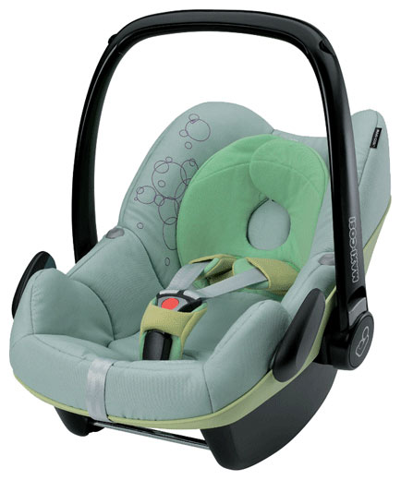
3. «1» – детское удерживающее устройство, устанавливаемое по направлению движения, подходящее для детей в возрасте от 9 месяцев до 4 лет;
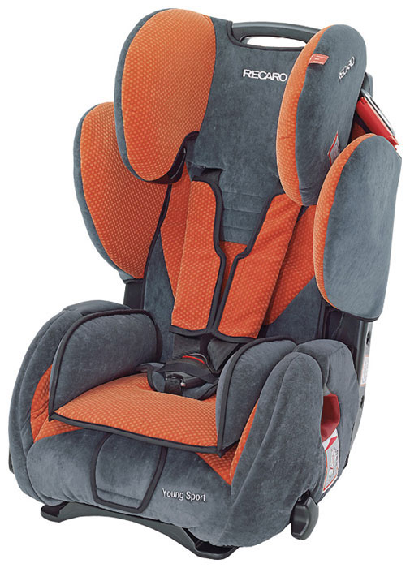
4. «2» – детское удерживающее устройство, устанавливаемое по направлению движения, подходящее для детей в возрасте от 3 до 7 лет;
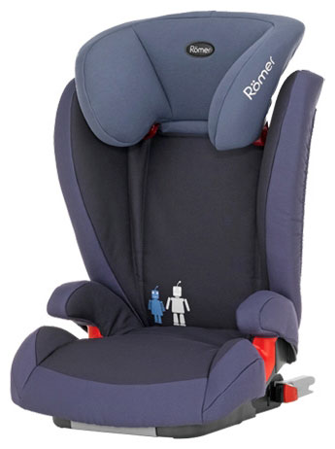
5. «3» – детское удерживающее устройство, устанавливаемое по направлению движения, подходящее для детей в возрасте от 6 до 12 лет. С ростом ребенка спинку такого автокресла можно снять, оставив только сиденье – «бустер»;
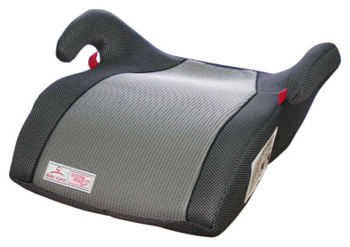
6. конвертируемые детские удерживающие устройства. Могут применяться с установкой против направления движения для новорожденных, а затем с установкой по направлению движения по мере взросления ребенка.
Важно знать: автокресла, устанавливаемые против направления движения, предназначены не только для младенцев. Рекомендуется перевозить всех детей до двухлетнего возраста в креслах, установленных против направления движения. Если кресло позволяет перевозить ребенка весом до 12 кг лицом против хода движения, используйте его, пока вес ребенка не составит 12 кг. Доказано, что перевозить детей таким способом почти на 70 % безопаснее, чем лицом по ходу движения.

Выбор детского удерживающего устройства
При выборе автокресла в первую очередь учитывайте вес, рост и возраст вашего ребенка. Определите группу автокресла. Существуют автокресла, совмещающие в себе функции сразу нескольких групп – например 0+/1 или 2/3. Универсальные кресла обеспечивают защиту в меньшей степени, чем идеально подобранные по весу, росту и возрасту.
Обратите внимание на результаты краш-тестов. На автокресле обязательно должна быть маркировка соответствия Европейскому стандарту безопасности – ECE R44/04. Кроме того, автокресла подлежат обязательной сертификации в России. Важно выбирать только те ДУУ, которые соответствуют принятым государственным стандартам.
Проверьте устройство на наличие видимых признаков износа: порванных или выцветших ремней, сломанного или потрескавшегося пластика или пряжки. Конструкция должна быть без повреждений.
Проверьте, правильно ли работают адаптеры и пряжка, попросите инструкцию по использованию. Если она отсутствует, обратитесь к производителю с просьбой предоставить вам копию.
Обратите внимание: в цивилизованных странах запрещена продажа, сдача в аренду и предоставление в дар удерживающих устройств, в которых используются застежки «липучки».
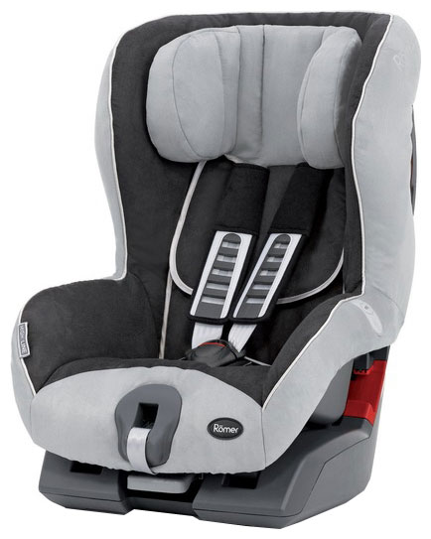
Советы по использованию ДУУ и ремней безопасности
1. Не оставляйте детей без присмотра в автотранспорте даже пристегнутыми в автокресле.
2. Не используйте удерживающее устройство, побывавшее в аварии. Не рекомендуется перевозить ребенка в автокресле, если неизвестно, как оно использовалось в прошлом.
3. Ремни безопасности и удерживающие устройства будут максимально эффективны, только если они соответствуют возрасту, росту и весу пассажира. Они должны быть правильно установлены и отрегулированы под ребенка, находиться в хорошем состоянии. Важно проверить, чтобы ремни были не порваны, не растянуты, не изношены, не перекручены и не касались лица или шеи ребенка, а адаптеры и пряжка находились в рабочем состоянии.
4. Используя детский ремень безопасности, не перетягивайте верхний ремень, так как это смещает вверх поясной ремень, передвигая его на живот ребенка.
5. Правильно отрегулированный ремень должен проходить низко по бедрам, не касаться головы и шеи, а пряжка должна находиться на уровне или ниже бедра.
6. Регулярно проверяйте, застегнут ли ремень, фиксирующий детское удерживающее устройство.
7. Детский ремень безопасности не может быть использован на сиденье автомобиля, в спинке которого есть щель. При попадании между частями спинки сиденья ремни не смогут полностью выполнять свои функции, что ухудшит защиту вашего ребенка.
8. Центральные ремни безопасности должны использоваться только вместе с детским ремнем безопасности, или только для фиксации детского удерживающего устройства.
9. Не используйте один поясной ремень для фиксации ребенка в бустере без детского ремня безопасности.
10. Безопаснее перевозить детей на заднем сиденье автомобиля. По исследованиям, дети младше 16 лет подвергаются на 40 % более высокому риску получения травмы, находясь на переднем сиденье. Помимо этого, при аварии срабатывают подушки безопасности, которые могут ударить ребенка в лицо и серьезно его травмировать.
11. Доказано, что центральное заднее сиденье является самым безопасным. А самое небезопасное – переднее пассажирское сиденье. Туда автокресло ставится в крайнем случае, при обязательно отключенной подушке безопасности.
Всероссийский социальный проект «Маленький Большой Пассажир» напоминает: безопасность детей в автомобилях зависит от взрослых! Защитите себя и своих детей, пользуйтесь ремнями безопасности и качественными, сертифицированными в РФ детскими автокреслами.
по материалам Госавтоинспекции МВД Российской Федерации: http://deti.gibdd.ru/upload/document/passe..._ustroistva.pdf
Всероссийский социальный проект «Маленький большой пассажир» стартовал в июне 2012 г. Он направлен на привлечение внимания общественности к проблеме обеспечения безопасности детей от 0 до 12 лет в автомобилях и необходимости использования для этих целей удерживающих устройств.

ВНИМАНИЕ! «ЛОВУШКИ» НА ДОРОГАХ!
Культура дорожного движения достигается только через обучение, которое ведется в тесной связи с воспитанием, охватывает всю жизнь человека, начиная с этапа формирования сознания ответственности родителей за безопасность ребенка в детской коляске и в автомобиле, и заканчивая пенсионным возрастом человека с сопутствующими этому периоду изменениями в организме и поведении.
Дети и подростки должны научиться реагировать на постоянно меняющуюся дорожную обстановку. Опасности могут подстерегать их и на проезжей части дороги, и во дворах, жилых зонах, на тротуарах, обочинах, при посадке и высадке из общественного транспорта. Поэтому так необходимо рассматривать проблемные дорожные ситуации, разбор которых заставляет логически мыслить, анализировать, сравнивать, принимать правильные решения.
Опасные дорожные ситуации – дорожные “ловушки”
Можно ли быть уверенным в собственной безопасности на дороге, если ты хорошо знаешь Правила дорожного движения и выполняешь их? Правила не могут рассказать обо всех возможных ситуациях, которые случаются на дороге. Поэтому, выполняя все, что предписывают Правила, надо еще учиться предвидеть, что может произойти в той или иной ситуации.
95% дорожно-транспортных происшествий с детьми случаются примерно в 30 повторяющихся дорожных ситуациях – “ловушках”.
“Дорожная ловушка” – это ситуация на дороге со скрытой опасностью, к тому же незамеченной.
1. “ЛОВУШКИ” ЗАКРЫТОГО ОБЗОРА.
Это дорожные ситуации, когда опасность скрыта от пешехода за кустами, деревьями, забором, сугробом, стоящими и движущимися автомобилями, другими пешеходами. Обзору дороги могут мешать повороты, спуски и подъемы самой дороги. Именно поэтому пешеходам запрещено переходить проезжую часть в этих опасных местах.
Главную опасность на дороге представляет автомобиль: движущийся, стоящий, трогающийся с места, останавливающийся.
Участок проезжей части дороги, на котором стоит транспорт, сложен для перехода. Но опасен он лишь для тех, кто чересчур тороплив, небрежен, невнимателен к себе и к окружающим. Видимость дороги и объектов на ней — одно из важнейших условий безопасности движения. Основная часть информации, нужной водителям и пешеходам для правильной ориентации в дорожной обстановке, — это зрительная информация.
Вероятность дорожного происшествия в условиях ограниченной видимости в пять-восемь раз больше, чем в нормальных условиях. Резко ограничить обзор дороги для пешеходов могут зонтики, капюшоны, воротники. Угол просматриваемого участка дороги (боковое зрение) значительно сужается, не видны объекты, расположенные за пределами этого угла, в том числе и движущиеся автомобили. Чтобы правильно ориентироваться в такой обстановке и получать полную информацию, необходимо постоянно контролировать ситуацию на дороге, особенно участки “закрытого” (ограниченного) обзора дороги. В Правилах дорожного движения говорится по этому поводу: “…при пересечении проезжей части вне пешеходного перехода пешеходы …не должны создавать помех для движения транспортных средств и выходить из-за стоящего транспортного средства или иного препятствия, ограничивающего обзорность, не убедившись в отсутствии приближающихся транспортных средств”.
Для перехода проезжей части пешеходу необходимо видеть всю дорогу и сложившуюся на ней ситуацию – где и как далеко от пешехода находятся транспортные средства на проезжей части. Если из-за стоящего транспорта обзор ограничен или закрыт, то выходить на проезжую часть опасно, так как участники дорожного движения (пешеход и водитель) не видят друг друга.
“Ловушки” закрытого обзора могут подстерегать пешехода и у светофора. Пешеход, начавший переход на зеленый сигнал, бежит перед стоящим у светофора транспортом, заканчивая переход уже при красном сигнале. Он уверен, что водители трогающихся машин его видят и пропустят, и не понимает, что не все машины стояли. Из-за стоящих и трогающихся машин “с ходу” может выехать другая, водитель которой не видит пешехода. Он не тормозил у светофора, так как, подъезжая к перекрестку, загорелся уже зеленый сигнал. К тому же могут быть спешащие водители, проскакивающие переход на большой скорости, не успев сделать это при “своем” сигнале.
В этой ситуации, когда погас зеленый сигнал, пешеходу нужно как можно скорее закончить оставшиеся несколько метров перехода, уложившись в небольшую паузу между “зеленым” и “красным”, или когда горит “желтый”. Если все же переход не был закончен, то необходимо остановиться на линии, разделяющей транспортные потоки, и ожидать, пока на светофоре загорится зеленый сигнал.
Все те же дорожные “ловушки” закрытого обзора есть и на перекрестке. На нерегулируемом пешеходном переходе это, прежде всего, “подвижный ограниченный обзор”: попутный и встречный транспорт. Кроме того, обзор ограничен остановившимися автомобилями, например, для поворота или разворота. Основная опасность на регулируемом перекрестке – ограничение обзора трогающимися с места автомобилями в начале цикла “зеленого” и проезд “с ходу” других автомобилей.
Представьте себя на минуту водителем. Ученые-психологи установили, что водитель за рулем принимает до 15 решений в минуту! Он должен выбрать правильный маршрут и скорость движения, определить расстояние до транспортных средств, движущихся спереди, рядом и сзади. Он должен просчитать действия других водителей и пешеходов и согласовать свои действия с ними. Он должен видеть множество предметов, уметь быстро переключаться с одного предмета на другой – тот, который в данный момент представляет наибольшую опасность.
Обычно человек способен одновременно, одним взглядом, охватить 6-8 предметов. Теперь представьте себе, что перед глазами водителя внезапно появился пешеход. Но водитель может его не заметить, потому что в поле его зрения уже 8 предметов. Но даже если он его заметил сразу же, ситуация может быть очень опасной. Водителю нужно очень быстро принять правильное решение и выполнить его. Но такого решения может просто не быть! И наезд становится неизбежным. Может пострадать и сам нарушитель, и совсем неповинные люди. Поэтому пешеход тоже должен уметь просчитывать возможные действия водителя, и в любом случае надо постараться сделать себя видимым, замеченным.
2. “ЛОВУШКИ” В ЗОНЕ ОСТАНОВКИ ОБЩЕСТВЕННОГО ТРАНСПОРТА.
В зоне остановки попадает в ДТП треть пострадавших детей, в основном из-за стоящих маршрутных транспортных средств – большой помехи обзору на дороге (“закрытый” обзор) и спешки пешеходов или пассажиров.
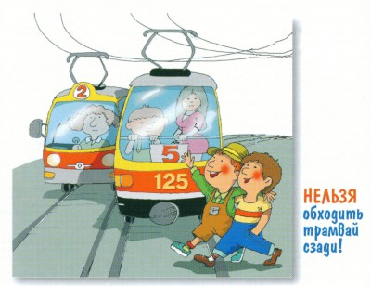

3. “ЛОВУШКИ” НА ПЕШЕХОДНОМ ПЕРЕХОДЕ.
Обычно думают, что пешеходный переход – это безопасная зона, на которой с пешеходом ничего не может случиться. А ведь и здесь остановившийся автомобиль может скрывать движущийся, равно как и проехавший (“закрытый” обзор).
4. “ЛОВУШКИ” НА УГЛУ ПЕРЕКРЕСТКА.
Кроме дорожных ловушек “закрытого” обзора, опасность на углу перекрестка состоит еще и в том, что автотранспорт может поворачивать направо, при этом и водителю, и пешеходу горит зеленый сигнал. Водитель должен уступить дорогу пешеходу, но все же пешеход тоже должен быть внимательным. Иногда задние колеса автобусов, грузовиков, прицепов оказываются очень близко к тротуару, бывает неопытный водитель выезжает на “бровку” тротуара, к тому же автотранспорт может быть с прицепом или буксировать другой автомобиль.
5. “ЛОВУШКИ” У СВЕТОФОРА.
Кроме дорожных “ловушек” закрытого обзора у светофора, нельзя забывать, что на дороге могут возникнуть самые непредвиденные обстоятельства, например, поедут на красный сигнал спецмашины (скорая помощь, милиция, пожарная); могут быть и водители, нарушающие ПДД. Нередко и сами пешеходы, как взрослые, так и дети, не подчиняются сигналам светофора, т.е. переходят дорогу на красный сигнал.
6. “ЛОВУШКИ” ОТВЛЕЧЕНИЯ ВНИМАНИЯ.
Пешеход не замечает опасность, потому что его взгляд прикован к интересующему его предмету – автобус на другой стороне дороги, приятель, родные, мяч, собака, лужа после дождя, шляпа, которую сдул с головы ветер…
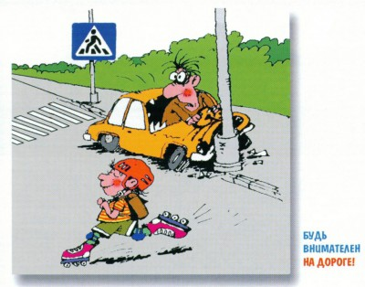
К дорожным “ловушкам” могут привести и еще два изобретения – плеер и мобильный телефон. Конечно, хорошо совмещать полезное с приятным, но так ли это безопасно? Экспериментально доказано, что разговор по телефону во время управления автомобилем увеличивает риск дорожно-транспортного происшествия в 4-5 раз. То же самое и с пешеходом, разговаривающим по телефону на ходу или слушающим музыку в наушниках.
7. “ЛОВУШКИ” ПОНИЖЕННОГО ВНИМАНИЯ ИЛИ “ПУСТЫННАЯ ДОРОГА”.
Это улица, окруженная жилыми домами, зеленью, здесь часто играют дети. По ней редко проезжает транспорт, и создается ложное представление об отсутствии угрозы. У водителей тоже притупляется внимание, и они едут быстрее обычного, не предполагая появления пешеходов. Такие дороги часто становятся любимым местом роллеров, скейтбордистов, а также для различных игр, катания на санках и коньках.
Катание на скейтбортах и роликовых коньках стало еще одной причиной дорожно-транспортных происшествий. Роллеры тоже, как и пешеходы, могут попасть в сложные дорожные ситуации. Чтобы не допустить трагедии, для любителей роликов и скейтбортов тоже имеются свои рекомендации. Сначала необходимо приобрести защитную амуницию – наколенники, налокотники, наладки на запястье и шлем. Можно изготовить средства защиты и самостоятельно – из кусочков поролона, закрепленных с помощью эластичных резинок. Еще одно правило – поддерживать “технику” в исправном состоянии, что несомненно предотвратит от травм.
Осваивая новое средство передвижения, не надо спешить демонстрировать трюки, стремясь поразить друзей. Сначала необходимо научиться передвигаться хотя бы немного увереннее. Катайтесь по возможности на ровной поверхности и всегда следите за поверхностью дороги, чтобы выбоина на асфальте не стала неприятным сюрпризом. А кататься по земле, песку, лужам и пролитому маслу лучше и не пробовать.
Не забирайтесь на роликах в городской транспорт. Для езды в транспорте нужно переобуться, а коньки сложить в рюкзачок.
Ролики и скейтборды не являются транспортным средством, поэтому на них нельзя кататься по проезжей части дороги. Катание на роликах во дворе и по тротуару, по дорожкам в парках Правила дорожного движения не запрещают, но все же делайте это подальше от транспортных средств и большого скопления пешеходов. Самое подходящее место – специально оборудованные, роллеродромы. Кататься на тротуарах и пересекать проезжую часть на скейтбордах категорически запрещено!
Движение по тротуару всегда требует большой осмотрительности, ведь столкнувшись с пешеходом можно нанести травму и ему и себе. Не разгоняйтесь до большой скорости – если впереди возникнет препятствие, сила инерции не позволит остановиться мгновенно.
Вообще любителям скейтбордов, роликов, коньков, лыж и санок кататься лучше всего там, где нет никакой опасности, выехать на дорогу, по которой движется транспорт. Даже если на дороге транспорт проезжает раз в месяц, она все равно опасна. Как показывает практика, автомобиль показывается именно в тот момент, когда ребенок скатывается с горки на проезжую часть. Этого нельзя делать даже в присутствии взрослых. Берегитесь автомобиля! Имейте в виду, что транспорт ездит и во дворе по местным проездам.
8. “ЛОВУШКИ”, ПОДСТЕРЕГАЮЩИЕ ВОЗЛЕ ДОМА.
Нельзя выбегать, не осмотревшись, из-за стоящего транспорта. Если возле дома стоит автомобиль, необходимо помнить, что он может поехать вперед, не подав сигнал, или, что опаснее, – задним ходом. Особенно опасны грузовики-фургоны, такси и автомобили скорой помощи. Водителям грузовиков трудно наблюдать и замечать пешеходов. Такси и “скорая помощь” часто спешат. Проезды у домов часто становятся местом для игр, и дети попадают в дорожную ловушку “отвлечение внимания” или “пустынная улица”.
9. “ЛОВУШКИ” СЕРЕДИНЫ ДОРОГИ.
Наезд на пешехода, “мечущегося” по проезжей части в автомобильном потоке. Часто это происходит потому, что пешеход, находящийся между потоками движущихся автомобилей, сильно испуган и его поведение хаотично и не поддается логике и прогнозу. На середине дороги обзор могут закрывать стоящие рядом пешеходы. От большого количества мелькающих рядом машин может закружиться голова, и пешеход потеряет равновесие. Настроить надо себя на предельную внимательность, никаких разговоров, никаких случайных движений, особенно назад. В этой ситуации смотреть надо влево и вправо, чтобы знать, какой транспорт проезжает за спиной и какой надо пропустить. Но лучше не останавливаться на проезжей части и перейти ее за один прием.
10. “ЛОВУШКИ” ПРИ ДВИЖЕНИИ ВДОЛЬ ПРОЕЗЖЕЙ ЧАСТИ.
В эту ситуацию пешеход может попасть, если идет по дороге в нарушение Правил дорожного движения, то есть по правой обочине или правому краю проезжей части. В этом случае движение транспорта происходит со стороны спины, и пешеход не видит опасность. Автомобиль на скользкой дороге может вильнуть, или груз выступает за борта – все это грозит пешеходу травмами.

